COMPANYIES I OBRES SELECCIONADES XIX CONCURS DE TEATRE AMATEUR CIUTAT DE SANT FELIU DE GUÍXOLS, OCTUBRE 2023 A MARÇ 2024

OVELLES
Diumenge 8 d’octubre 2023 a les 18 hores
Amb la companyia ELS PASSERELLS TEATRE ESTUDI de Alforja

La història ens descobreix com tres germans es troben per gestionar una herència insòlita, però més aviat s’adonaran que més que insòlita és enverinada. Un text divertit que emociona i commou transitant amb naturalitat des de la comèdia a la reflexió més seriosa sobre diversos aspectes de la vida.

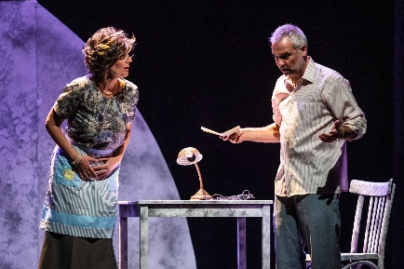
A LA LLUNA
Diumenge 22 octubre 2023 a les 18 hores
Amb la companyia KÒMIX de La Garriga

L’acció es desenvolupa a la lluna, amb vistes a la terra. Amb la raresa que dona la perspectiva de l’exili a un altre planeta. Sanzol planeja un viatge pels seus primers records, aquesta infància que al mateix temps és la infància de la democràcia a Espanya.

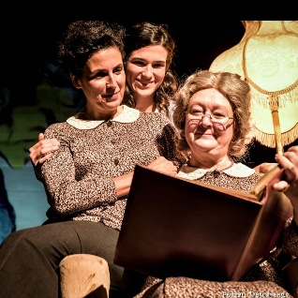
LA COLOMETA (Somnis d’envelat)
Diumenge 5 novembre 2023 a les 18 hores
Amb la companyia EL TRIANGLE de Barcelona

Adaptació teatral de la novel·la La Plaça del Diamant amb la Natàlia com a única protagonista. És ella qui narra la seva vida, i son tres actrius les que li donen ànima i veu, en els diferents moments del seu trajecte vital: joventut, maduresa i vellesa. Un recorregut des del present i des del record.

FLORIDO PENSIL “NENES”
Diumenge 19 novembre 2023 a les 18 hores
Amb la companyia CENTRE CULTURAL RECREATIU de Pineda de Mar

És una fabulosa radiografia de l’escola durant el règim franquista. La jerarquia, la reverència a l’autoritat, l’exaltació de l’esperit patriòtic, el poder fàctic de l’església, la consagració de la família com a nucli vertebrador de la societat, la supremacia de l’home, el paper submís de la dona...
POLVORONS

Diumenge 3 desembre 2023 a les 18 hores

Amb la companyia DEIXALLES 81 de Sant Feliu de Codines

“Per què sempre et quedes amb els diners del pot?”
Un sopar amb les teves millors amigues, què pot sortir malament?
La Marta és una mica lleugereta de cascos, la Mònica és una dona centrada i amb
caràcter, la Violeta creu que la resposta està en l’univers i la Paqui... bé, la Paqui
és molta Paqui.

QUE VE EN PITARRA

Diumenge 14 gener 2024 a les 18 hores

Amb la companyia ONZE AL TEATRE de Sant Quirze del Vallès

A Sant Quirze s’ha escampat un rumor extraordinari. Sembla que la Companyia de teatre d’en Pitarra, amb l’autor al capdavant, passarà pel poble de camí cap a Manresa, on han de representar el seu darrer gran èxit.

TERRA BAIXA
Diumenge 28 gener 2024 a les 18 hores
Amb la companyia TALLER D’ASSAIG TEATRE de Vilafranca del Penedès

La proposta sintetitza el text en sis personatges enlloc dels dotze de l’obra origina, reorganitza l’ordre de les intervencions i rèpliques sent fidel al text de Guimerà. Prioritza la mirada de la Marta, així s’aconsegueix posar èmfasi en els temes claus de l’obra. La Marta, un dels grans personatges de Guimerà, viu un procés de descoberta i recuperació de la seva identitat i autoestima.

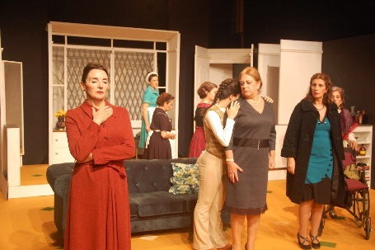
UN MORT DARRERA LA PORTA
Diumenge 25 febrer 2024 a les 18 hores
Amb la companyia AMICS DE LES ARTS de Terrassa

Les dones d’una mateixa família queden aïllades a la casa on viuen, allunyades de la ciutat. Al matí descobreixen que hi he hagut un assassinat i hauran de descobrir elles mateixes qui ha sigut.

OFICI DE TENEBRES
Diumenge 10 març 2024 a les 18 hores
Amb la companyia EL CENTRE de Llorenç del Penedès
L’obra ens presenta la sortida de la presó d’un membre d’una organització terrorista (es sobreentén que es tracta de ETA) després de complir 30 anys de condemna per un atemptat terrible. I es troba que la seva dona, també membre de la organització, a qui creia morta, és viva i té un fill.

ELS MISERABLES
Diumenge 24 març 2024 a les 18 hores
Amb la companyia ASSOCIACIÓ CULTURAL MOSSEN CINTO VERDAGUER de Viladecans
Els miserables està ambientada en la França de la segona meitat del segle XIX. En el text trobem la història de Jean Valjean, un ex presidiari incapaç de deixar enrere el seu passat per la implacable persecució de Javert, agent de l’ordre de l’Estat.

